Étape 1: Aller dans File Maker dans la page du bon de commande
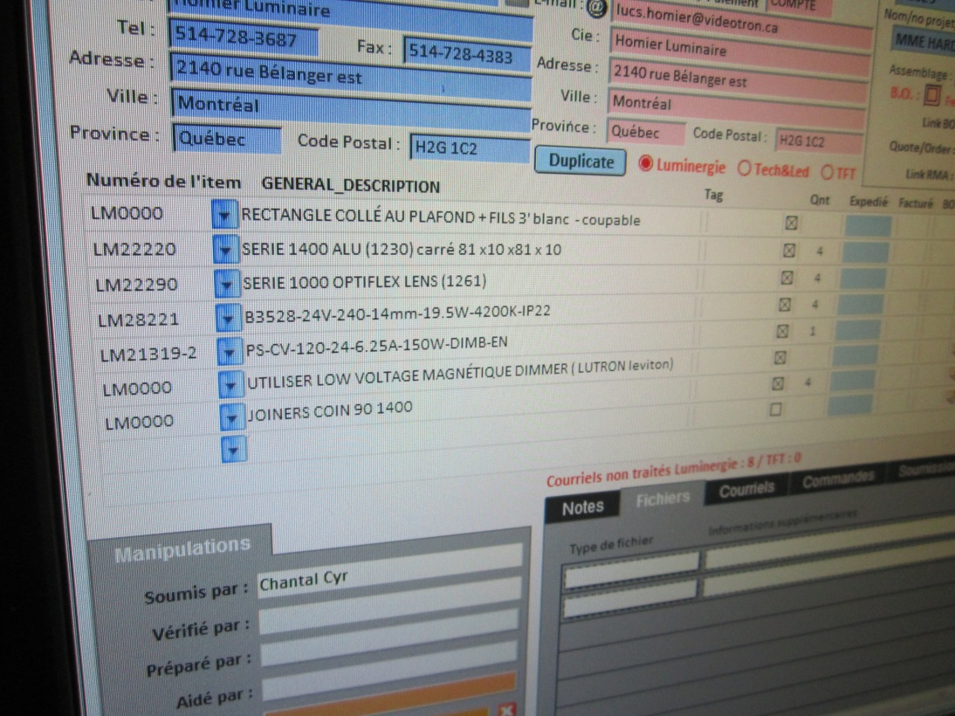
Étape 2 : Cliquer sur le bouton vert à droite du code de la Strip DEL
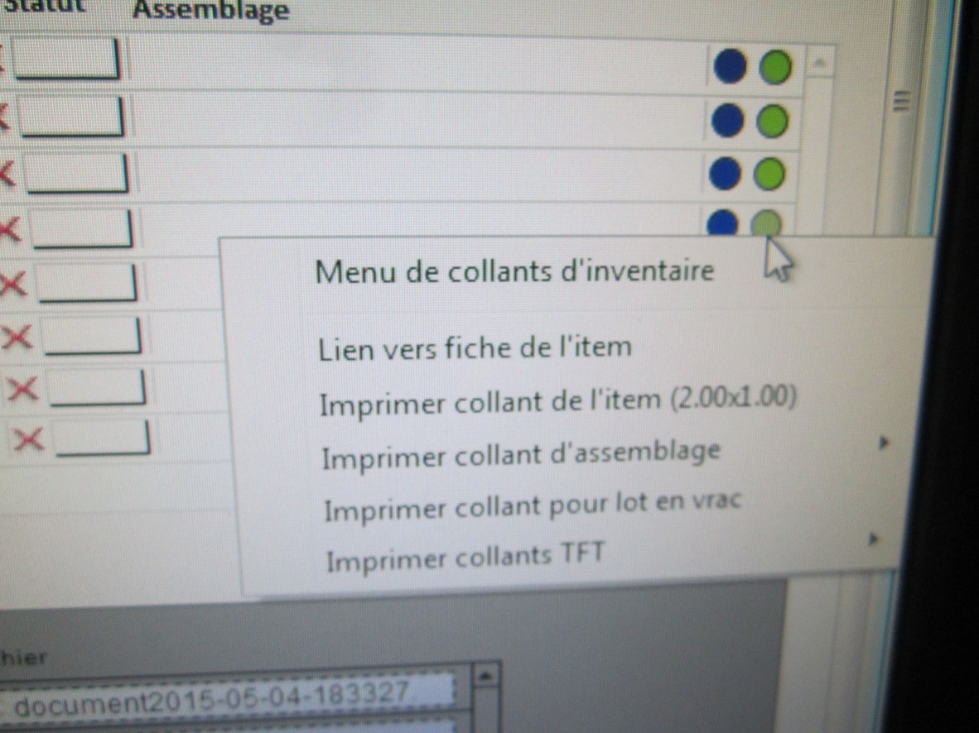
Étape 3 : Cliquer sur collant d’assemblage
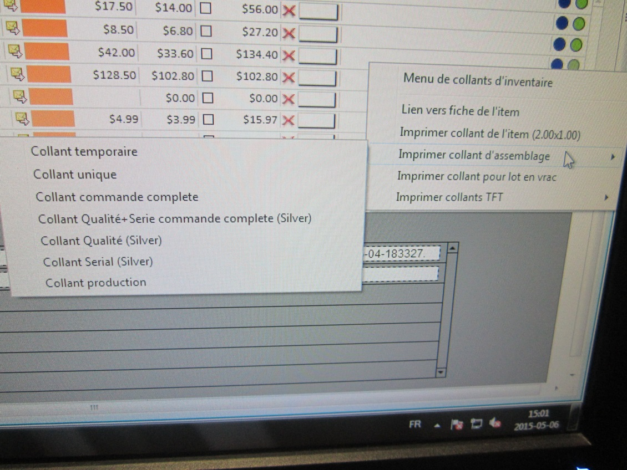
Étape 4 : Cliquer sur le collant qualité (silver)
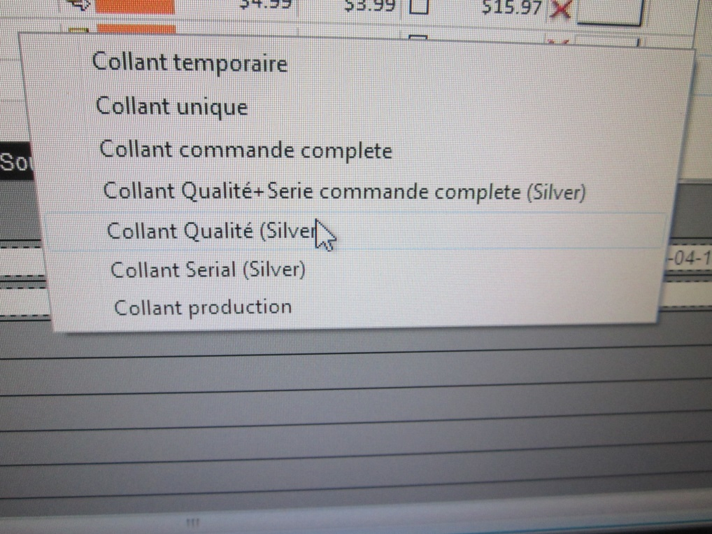

Étape 5 : Confirmer dans le menu « imprimer » en cliquant sur « OK »
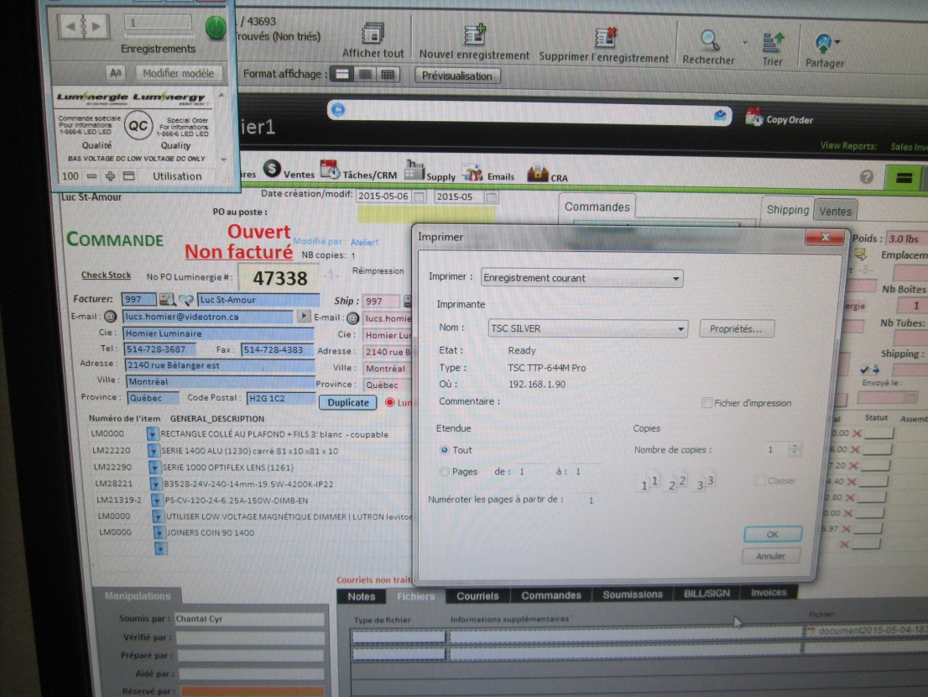
Étape 6 : Collecter le collant qui sortira dans l’imprimante à votre gauche
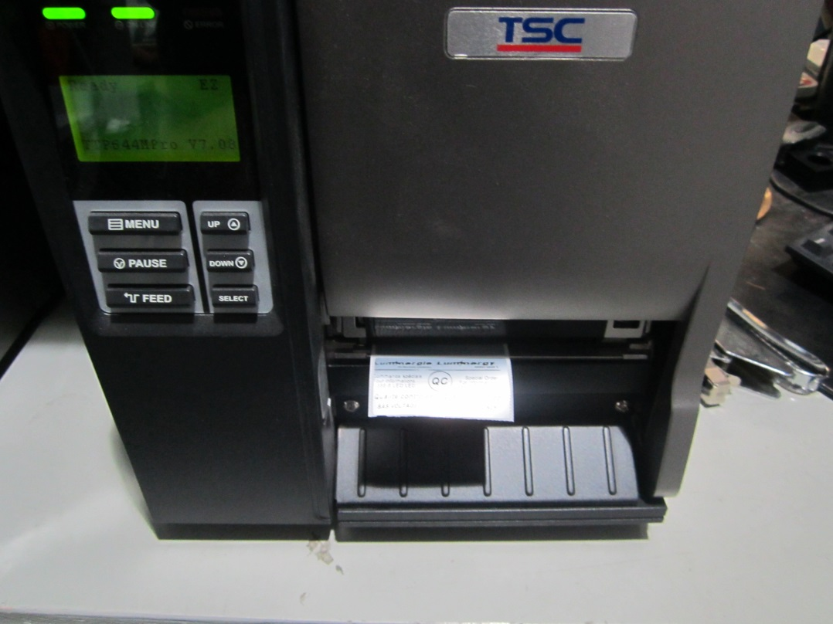
Étape 7 : Refaire les étapes 1à3 mais ensuite cliquer sur Collant Serial (Silver)
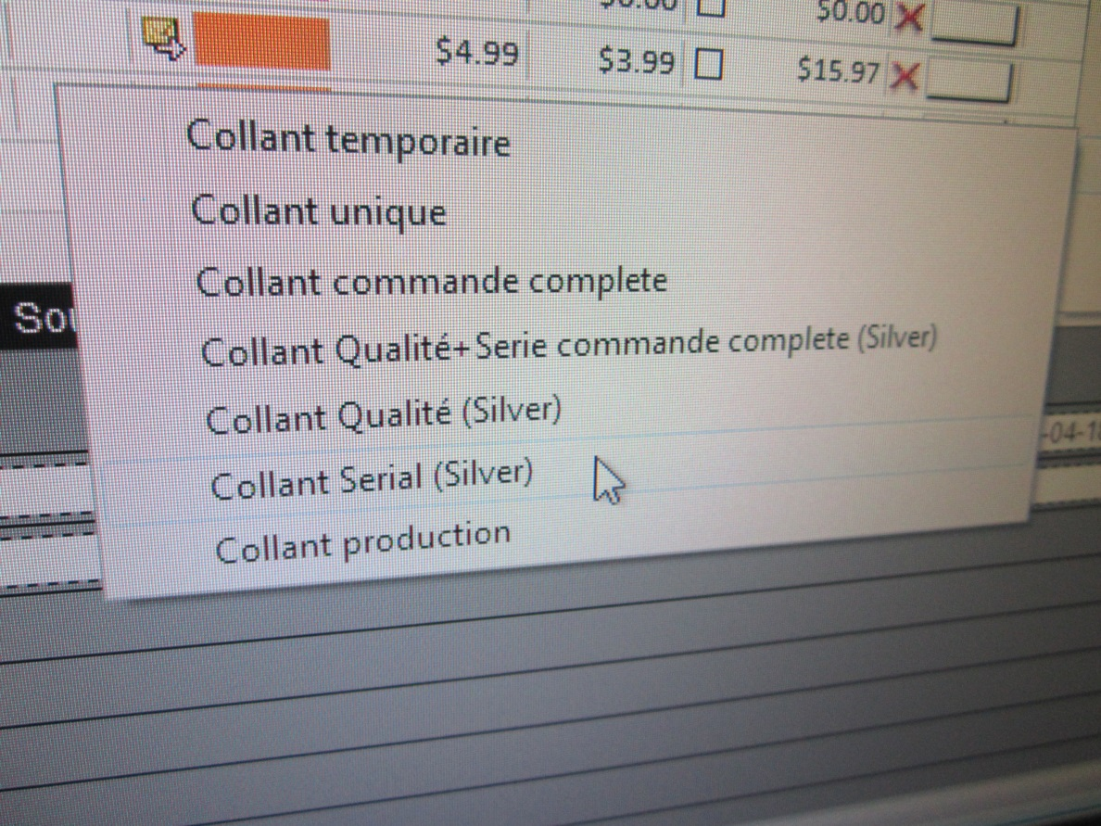
Étape 8 : Confirmer dans le menu « imprimer » en cliquant sur « OK »
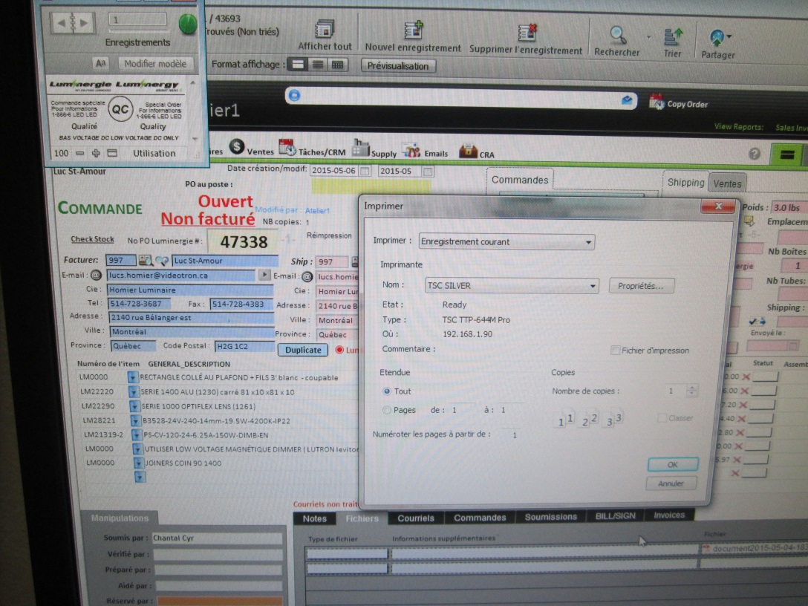
Étape 9 : Collecter le collant dans l’imprimante à votre gauche
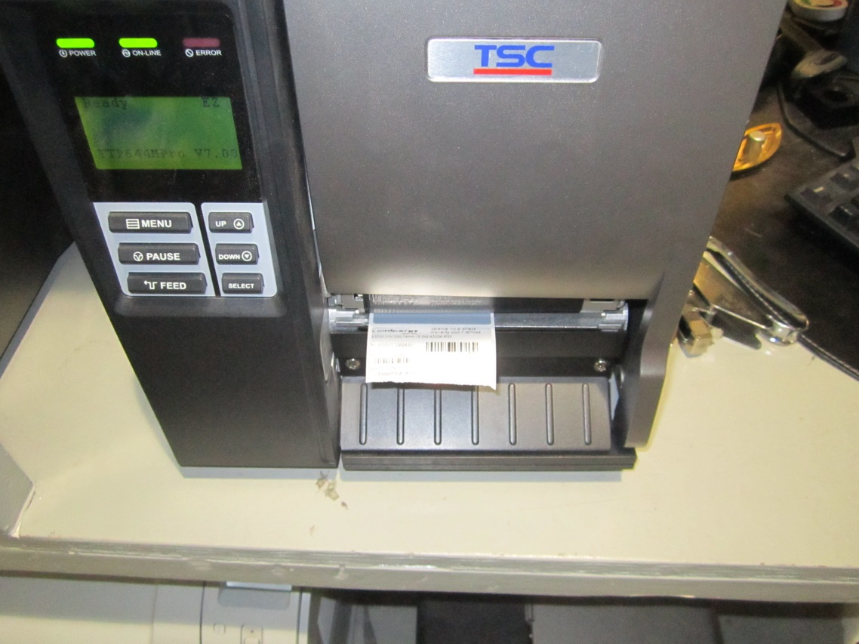
Étape 10 : Effectuer de nouveau les étapes 1à3 mais cliquer cette fois sur Collant unique
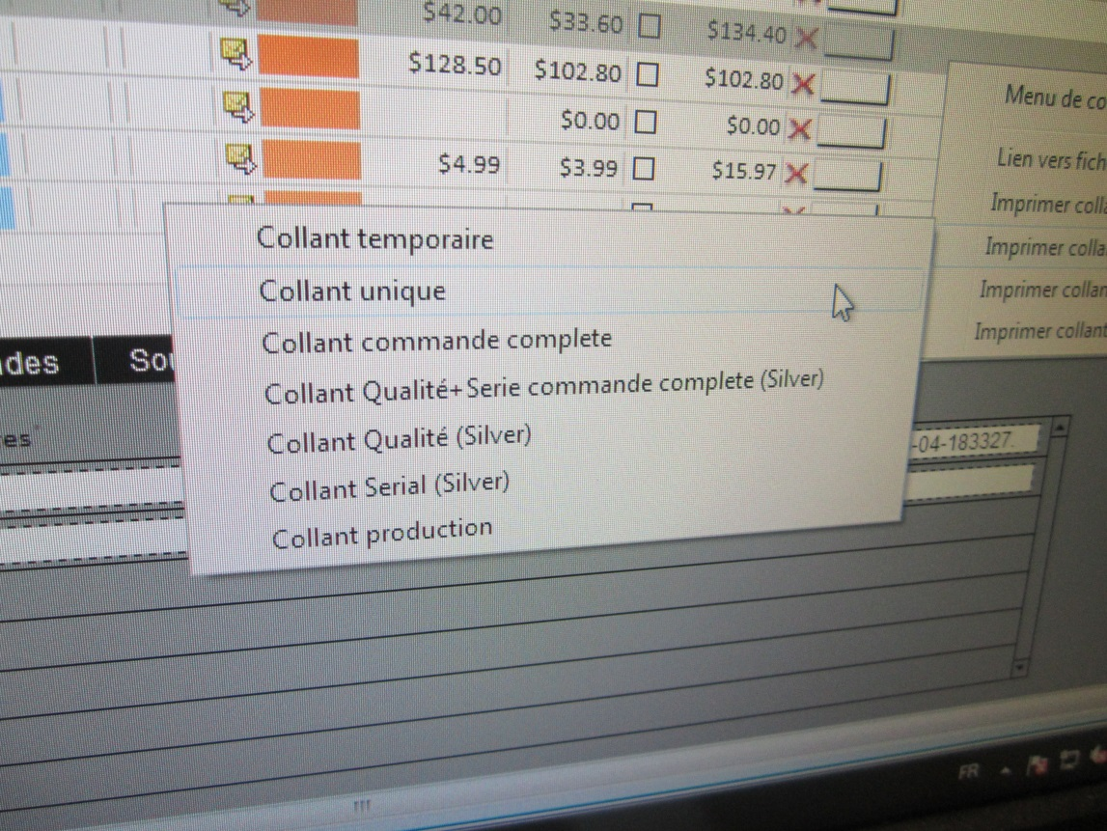
Étape 11 : Confirmer sur le menu « imprimer » en cliquant sur « OK »
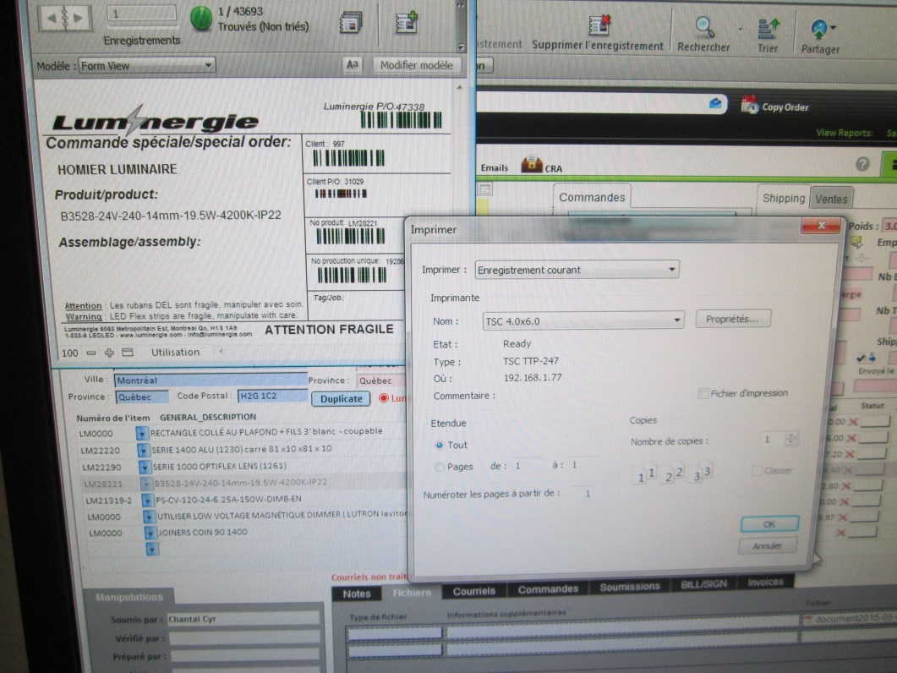
Étape 12 : Collecter le collant vert dans l’imprimante à votre gauche
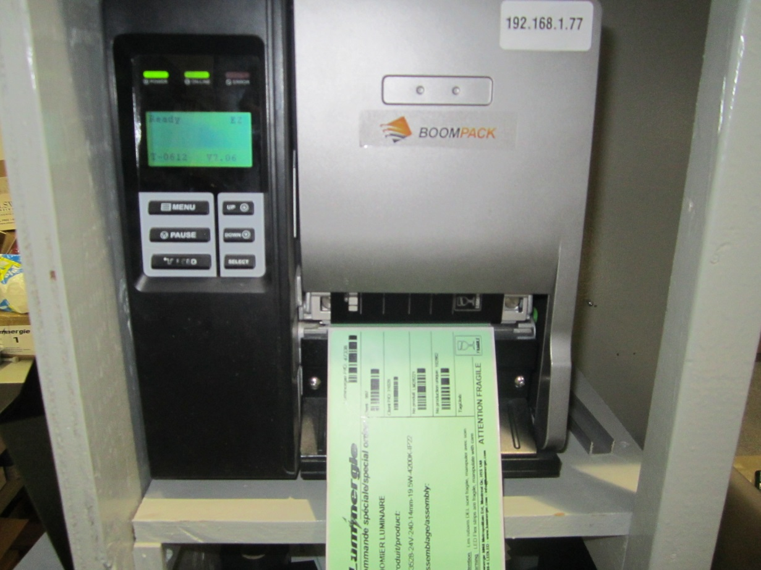
Étape 13 : Retourner dans le menu du bon de commande et cliquer sur « Menu Collant »
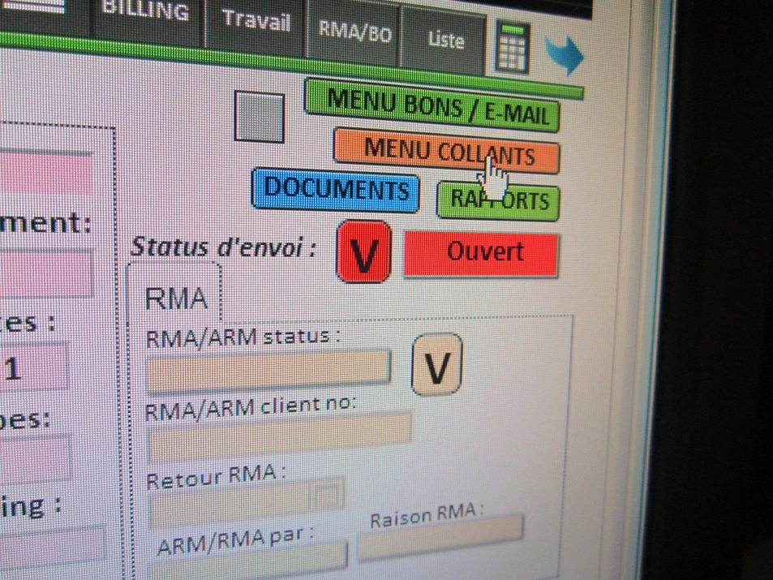
Étape 14 : Récolter les trois collants qui vont sortir de l’imprimante à votre gauche
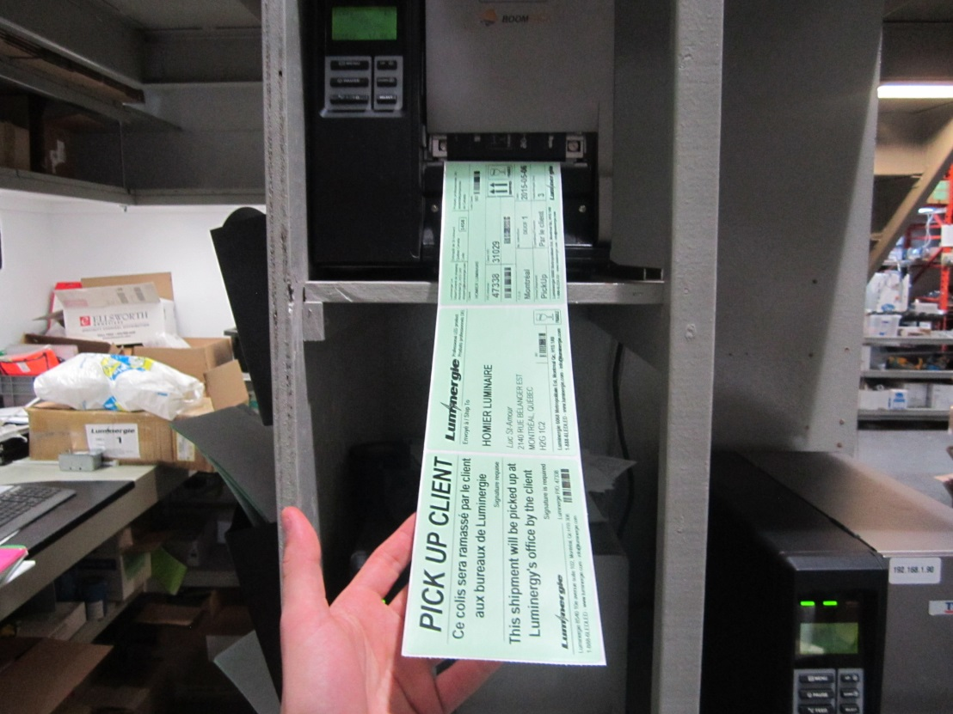
Apposer les collants gris sur le fil électrique et les collants verts sur les emballages et les tubes

